6 Gennaio 2012

Preghiera per e con l’infanzia missionaria

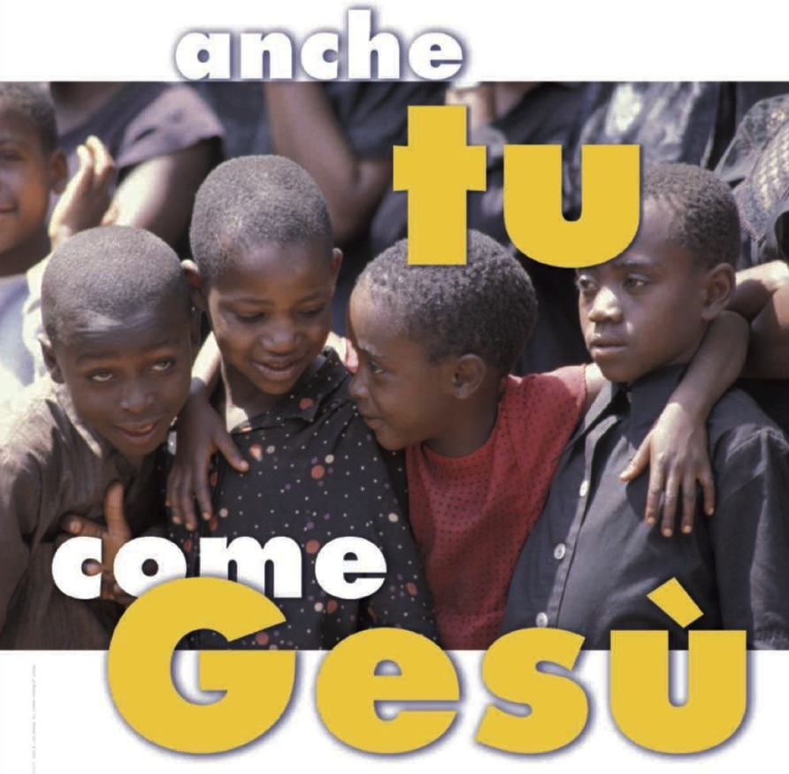

Canto d’inizio: VENITE FEDELI
Venite, fedeli, l’angelo ci invita:
venite, venite a Betlemme.
Nasce per noi Cristo Salvatore.

Venite adoriamo, venite adoriamo,
venite adoriamo il Signore Gesù.

La luce del mondo brilla in una grotta,
la fede ci guida a Betlemme.
Nasce per noi Cristo Salvatore.

Introduzione e saluto del sacerdote
VG: L’Epifania è la festa della manifestazione di Gesù ai Magi. Essi rappresentano tutti i popoli della terra. Sul loro esempio siamo invitati a seguire la stella che ci guida all’incontro con il Salvatore, Figlio di Dio, nato per noi dalla Vergine Maria. Un incontro che non ci lascia mai come ci ha trovati, ma che ci cambia nel profondo e ci rende annunciatori della salvezza che abbiamo ricevuto in dono. Siamo invitati a metterci, ogni giorno, alla ricerca di Dio, approfondire la conoscenza del Signore per annunciare a tutti le meraviglie che opera in noi.

Dal 1843, anno in cui nacque, l’Opera dell’Infanzia Missionaria, i ragazzi missionari sono rimasti fedeli all’impegno preso quel lontano giorno: “I bambini salvano i bambini” con la preghiera, i sacrifici, i gesti di solidarietà. In questa giornata, che si celebra ogni anno in tutte le parrocchie di oltre 100 nazioni, tutti i ragazzi sono invitati a condividere la fede, il pane, la gioia con i bambini del mondo.

Ripercorriamo la preghiera composta in occasione di questa Giornata.

Caro amico Gesù, eccomi qui con tutti i tuoi e miei amici per stare insieme.

Dal Bangladesh
Abdul Alì era uno studente della scuola superiore. Musulmano ero assiduo alle lezioni di etica che il missionario teneva per tutti gli studenti della scuola: cristiani, musulmani, indù. Finiti gli studi, Abdul Alì si trasferisce in città e comincia a lavorare; apre un’officina e guadagna bene. Dopo qualche anno, il missionario va in città e per caso lo incontra per strada. Chiede informazioni sul suo lavoro e commenta: “Sono certo che hai già messo da parte un buon gruzzolo e pensi al tuo futuro”. “Non ho messo da parte neppure un centesimo”, risponde Abdul Alì e alle rimostranze del missionario aggiunge: “In tutto questo tempo non ho fatto altro che mettere in pratico ciò che tu ci insegnavi a scuola: amo il prossimo tuo come te stesso; aiutalo quando è nel bisogno e Dio ti benedirà. Io ho sempre aiutato chi era nel bisogno, chi era meno fortunato di me, senza mai pensare al mio futuro, certo che, come tu ci assicuravi, Dio non mi avrebbe abbandonato”.

Al termine, i piccoli e i ragazzi delle elementari escono e tolgono i pezzi di post-it sul cartellone.

Preghiamo insieme
Gesù, ti voglio come amico,
sii il mio amico. Ho bisogno di te.
Mostrami dove sono gli uomini e le donne
che hanno bisogno di me,
fratelli e sorelle che io possa amare,
per i quali possa essere utile,
per i quali possa essere un amico.
Così come tu Gesù, sei mio amico. Ti voglio come amico.
Voglio darti un posto nella mia vita, un posto nella mia gioia,
un posto nel mio cuore. Poiché tu, Gesù, sei mio amico.
(preghiera dall’Australia)

Leggendo la tua Vita mi meraviglio che tu guardi gli altri negli occhi, li chiami per nome e ogni tuo incontro è festa.

Dal vangelo secondo Luca (Lc 19,1-6)
Entrò nella città di Gerico e la stava attraversando, ²quand'ecco un uomo, di nome Zaccheo, capo dei pubblicani e ricco, ³cercava di vedere chi era Gesù, ma non gli riusciva a causa della folla, perché era piccolo di statura. ⁴Allora corse avanti e, per riuscire a vederlo, salì su un sicomòro, perché doveva passare di là. ⁵Quando giunse sul luogo, Gesù alzò lo sguardo e gli disse: "Zaccheo, scendi subito, perché oggi devo fermarmi a casa tua". ⁶Scese in fretta e lo accolse pieno di gioia.

Ora chi desidera può scrivere il suo nome sul cartellone con i pennarelli

Preghiamo insieme
Signore Gesù, tu sei buono.
Tu sei l’amico di tutti gli uomini.
Noi lo sappiamo:
tu sei amico soprattutto di coloro che soffrono,
tu consoli coloro che sono tristi,
tu rialzi coloro che sono caduti,
tu cambi il cuore di coloro che hanno peccato.
Rendici forti nella fede in Te.
(preghiera dalle Filippine)

Vogliamo aprire il nostro cuore per camminare insieme, e crescere nel tuo amore, per aprirci alla vita e costruirla bella per tutti.

Una storia
C’era un villaggio, molto tempo fa, i cui abitanti erano molto poveri. L’inverno da quelle parti era terribile e tutti erano preoccupati per un povero vecchio che avrebbe certamente sofferto molto: non aveva nulla da coprirsi se non qualche straccio. Gli sarebbe servito un maglione, ma nessuno in quel villaggio ne possedeva due e nessuno aveva il denaro per aiutarlo. Alla fine una donna ebbe un’idea. Se ogni persona del villaggio toglie un filo dal suo maglione, riusciremo ad avere abbastanza filo da fare un maglione nuovo da regalare a quel povero vecchio. E nessuno se ne accorgerà!‛ Accettarono tutti. Ognuno portò un filo. Tutti i fili furono attaccati l’uno all’altro e si formarono diverse matasse di lana. La brava donna lavorò per giorni con i ferri e confezionò un magnifico maglione multicolore. Tutti insieme lo portarono al povero vecchio, all’inizio dell’inverno. Il pover’uomo l’accettò con le lacrime agli occhi. Così in quel gelido inverno nessuno del villaggio ebbe freddo. E il povero vecchio era senza dubbio il più elegante.
L’amore è l’unico tesoro che si moltiplica dividendo.

Adesso, coloro che hanno le sagome dei cuori escono e le attaccano sui continenti.

Preghiamo insieme
Padre onnipotente, ogni essere umano
che vive su questa terra è tuo figlio.
Aiutami ad accoglierli come miei fratelli e sorelle.
Riempimi della compassione del Cristo.
Fa che abbia cura di loro e li capisca.
Insegnami a mettermi completamente a disposizione,
non in atteggiamento di chi si sente superiore,
ma come di chi vuole mettersi a servizio.
Mostrami come poter vivere da cristiano.
Riempimi del tuo Spirito.
Fa che io sia parte di Te,
un uomo che serve i suoi fratelli e sorelle,
ovunque essi siano e ovunque possa trovarmi. Amen
(preghiera dal Sudafrica)


Mano nella mano, ti chiediamo di camminare con noi sulle strade del mondo perchè anche noi come te portiamo a tutti la gioia, la pace, la Vita vera, che è dono tuo.

Un racconto
Molti sono arrivati a Betlemme, per il censimento comandato dall’imperatore Augusto. L’angelo Serafino, inviato da Dio in incognita per vedere come avverrà questa nascita, cammina tra gente del paese, vestito da piccolo pastore. Curiosa dappertutto e s’infila nei luoghi più impensati, ha l’aria di un piccolo monello. La sua presenza non attira la curiosità della gente.
Incontra finalmente Maria e Giuseppe, affaticati, che domandano inutilmente un posto dove passare la notte. Li segue a una certa distanza. Davanti al rifiuto di accogliere la giovane copia, egli si avvicina, vuole intervenire, ma evita di giustezza un colpo di piede dal proprietario della locanda. Si rende conto di osare troppo e di venir meno alla promessa. Si ritira e attende.
I due pellegrini prendono il sentiero che conduce ad una grotta ed entrano per trovare un rifugio per la notte. Serafino li vede, li segue, per discrezione resta fuori e si siede vicino ad un cespuglio ed aspetta.
Il silenzio tutto intorno è affascinante e le stelle nella notte sono luminose. L’angioletto, inviato da Dio, sente sonno, chiude gli occhi e a poco a poco si addormenta.
L’armonia di un canto nuovo lo sveglia e si trova illuminato da una luce affascinante. Sogno o realtà? Vede arrivare gente. Si rimprovera per quel sonno che non gli ha permesso di vegliare. Corre davanti all’ingresso della grotta, entra, s’ intrufola e arriva vicinissimo a… Qui vede la più tenera e affettuosa scena che si può immaginare: Maria stringe le braccia quello che si è fatto carne nella sua carne. Accarezza il bambino che l’ha creata.
Giuseppe dispone la greppia per farne una culla. Maria chiama Serafino e gli dice: “Senti, puoi rendermi un piccolo servizio? Custodisci il mio bambino, mentre io ricevo i doni dei pastori. ” L’angioletto si emoziona e con la più grande attenzione accoglie Gesù tra le sue braccia e lo contempla. Il neonato ha gli occhi chiusi e dorme.

Per qualche giorno Serafino diventa un familiare dei tre personaggi e si offre per piccoli servizi: attinge l’acqua al ruscello, cerca la legna per il fuoco, accompagna Giuseppe a Betlemme per qualche acquisto.
Felice, vorrebbe restare per sempre. Ma, alla fine deve tornare su nel cielo, per raccontare quanto ha visto.
Davanti a tutta la corte celeste il piccolo Serafino si esprime così “Ho visto quello che nessuno di voi può sognare. Il Figlio del Dio, Padre di noi tutti, è nato piccolo come gli altri bambini figli di donne sulla terra. Non è nato in un palazzo, ma in una grotta, là dove i pastori e gli animali si rifugiano. Un luogo unico, scelto dall'Altissimo, nello spazio infinito.
* Ho visto la tenerezza della mamma, che l’abbraccia, lo accarezza e lo tiene vicino al seno. Un momento eccezionale, scelto da Dio, nel tempo infinito! Maria, la mamma di Gesù, è illuminata dalla grande stella dell’AMORE, che ha il compito di rimuovere tutti gli egoismi e le rivalità nel mondo.
* Ho visto Giuseppe, colui che sostituisce sulla terra il Padre de l’universo. E’ accompagnato da una bellissima stella, la stella della GIUSTIZIA, che ha la missione di abbattere prepotenze, guadagni ingiusti e miserie sociali.
* Ho visto i pastori, uomini, donne e bambini, poveri, che arrivano con i loro doni. Hanno anche loro una stella, la terza, quella dell’UMILTÀ, che si contrappone all’arroganza, all’ipocrisia e alla violenza tirannide.
* Ho avuto il tempo di vedere anche i Re Magi, che vengono da molto lontano, cavalcano cammelli e offrono doni meravigliosi. Li guida la stella della FRATERNITÀ UNIVERSALE, fatta per distruggere barriere razziali, tribali, religiose, nazionali.

Sto a guardare, quando le quattro stelle salgono in cielo, si uniscono insieme e formano un unico astro immenso, perfetto ed incantevole per illuminare tutti i tempi e tutti gli spazi di bellezza, di verità e di bontà. A questa visione gli uomini e le donne sulla terra si fermano, gli animali della creazione si arrestano, i fiumi, i venti, i mari, tutti interrompono la loro corsa. Sull’universo scende un grande silenzio e una immensa pace. Si sente solo il respiro leggero del bambino. Tutti tendono verso questo soffio per una creazione nuova”.

Al termine della descrizione di Serafino, l’immensa assemblea celeste, composta da angeli, arcangeli, santi, profeti, patriarchi e re, davanti al trono di Dio, si alza in piedi e inizia un canto solenne, che risuona su tutto il creato: “Santo, Santo, Santo, il Signore dell’universo!”.
A questo ritornello, la gente, uomini, donne e bambini, sulla terra, risponde in coro: “Egli sarà grande in tutta la terra, sarà lui stesso la nostra pace!”

Coloro che hanno le sagome dei bambini escono e le attaccano sui continenti.

Preghiamo insieme
Se manca la luce, la nostra strada è buia.
Se Dio non ci accompagna ci sentiamo soli.
Chi starebbe volentieri solo?
Dio, tu sei un buon compagno di viaggio.
Se fai la strada con me,
posso tranquillamente fidarmi della direzione.
Dio è il compagno di viaggio più sicuro,
colui che mai abbandona il mio fianco.
Questo mi consola e mi dà fiducia. Amen
(preghiera dal Perù)

Breve riflessione

Preghiera dei fedeli
Lett.: Perché ciascuno di noi possa essere luce di speranza per il mondo, insieme preghiamo:
Tutti: Aiutaci, Signore a trovare nelle nostre giornate il tempo anche per Te, affinché con la preghiera quotidiana e l’ascolto della Tua Parola, Tu possa aprire i nostri cuori ai fratelli.

Lett.: Poiché le cose più belle richiedono sacrificio ed impegno, così preghiamo:
Tutti: Signore, liberaci dalla pigrizia e dalla voglia di avere tutto, anche cose inutili, affinché con le nostre rinunce possiamo aiutare chi è nel bisogno.

Lett.: Perché possiamo esprimere la nostra solidarietà con gesti quotidiani concreti, Ti preghiamo:
Tutti: Aiutaci Signore, a comprendere i bisogni degli altri, a rispondere con generosità a chi chiede una mano, a condividere con gioia le nostre cose, il nostro tempo, affinché possiamo diventare testimoni gioiosi del Tuo amore.

Padre nostro…

Preghiera conclusiva
Caro amico Gesù, eccomi qui con tutti i tuoi e miei amici per stare insieme. Leggendo la tua Vita mi meraviglio che tu guardi gli altri negli occhi, li chiami per nome e ogni tuo incontro è festa.
Vogliamo aprire il nostro cuore per camminare insieme, e crescere nel tuo amore, per aprirci alla vita e costruirla bella per tutti.
Mano nella mano, ti chiediamo di camminare con noi sulle strade del mondo perchè anche noi come te portiamo a tutti la gioia, la pace, la Vita vera, che è dono tuo.

Benedizione

Premiazione “CONCORSO PRESEPI 2011”

Bacio di Gesù Bambino

Là, là sulla montagna
Là, là sulla montagna, sulle colline vai ad annunciar che il Signore è nato, è nato per noi.

Pastori che restate sui monti a vigilar,
a luce voi vedete ... la stella di Gesù.

Se il nostro canto è immenso pastore non tremar:
noi angeli cantiamo ”E’ nato il Salvator”.

In una mangiatoia un bimbo aspetterà
che l’uomo ancor ritrovi la strada dell’amor.

Terminato il momento di preghiera in oratorio Tombolata della Befana.

